Министерство науки и высшего образования Российской федерации

ФГАОУ ВО Уральский федеральный университет
имени первого Президента России Б.Н. Ельцина
Институт новых материалов и технологий
Кафедра «Теплофизика и информатика в металлургии»

Сбор и предоставление информации при управлении рекуперативной горелкой

ТЕХНИЧЕСКОЕ ЗАДАНИЕ

на выполнение курсового проекта дисциплине
«Инструментальные средства информационных систем»

от Заказчика |  | от Исполнителя
Доцент кафедры ТИМ  В.А. Гольцев |  | Студенты группы НМТ-383907  А.С. Стрелков  Е.О. Демьяненько
«___»___________2021 г. |  | «___»___________2021 г.

г. Екатеринбург
2021 г.

СОДЕРЖАНИЕ

1 ОБЩИЕ СВЕДЕНИЯ 4
1.1 Наименование разработки 4
1.2 Шифр разработки 4
1.3 Основание для выполнения работы 4
1.4 Стороны, участвующие в создании проекта автоматизации 4
1.5 Исходные данные для разработки 4
1.6 Плановые сроки начала и окончания работ по созданию ПО 4
2 НАЗНАЧЕНИЕ СИСТЕМЫ ИНФОРМАТИЗАЦИИ И ЦЕЛИ ЕЕ РАЗРАБОТКИ 5
2.1 Назначение системы информатизации 5
2.2 Цели создания системы информатизации, контролируемые и регулируемые технологические параметры 5
3 ХАРАКТЕРИСТИКА ОБЪЕКТА ИНФОРМАТИЗАЦИИ 5
3.1 Назначение технологического агрегата 5
3.2 Основные технические характеристики 5
3.3 Основные конструктивные характеристики 5
4 ТРЕБОВАНИЯ К СИСТЕМЕ ИНФОРМАТИЗАЦИИ 5
4.1 Требования к системе в целом 5
4.2 Требования к структуре и функционированию 5
4.3 Требования к надежности 5
4.4 Требования к защите информации от несанкционированного доступа 5
4.5 Требования по сохранности информации при авариях 5
4.6 Дополнительные требования 5
5 ТЕХНИЧЕСКИЕ ТРЕБОВАНИЯ 5
5.1 Общие требования к первичным и вторичным приборам: 5
5.2 Требования к нормирующим преобразователям: 5
5.3 Требования к программируемым логическим контроллерам 5
6 МЕТРОЛОГИЧЕСКИЕ ТРЕБОВАНИЯ 5
7 ПОРЯДОК КОНТРОЛЯ И ПРИЕМКИ РАБОТЫ 5
8 ЛИСТ СОГЛАСОВАНИЯ 7

Перечень использованных сокращений

AC | Переменный ток
AI | Аналоговый входной сигнал
AO | Аналоговый выходной сигнал
DI | Дискретный входной сигнал
DO | Дискретный выходной сигнал
КИП | Контрольно-измерительный прибор
СА | Система автоматизации
ПУЭ | Правила устройства электроустановок
ТЗ | Техническое задание
ТИМ | Кафедра теплофизики и информатики в металлургии

ОБЩИЕ СВЕДЕНИЯ

Наименование разработки
«Сбор и представление технологической информации Сбор и предоставление информации при управлении рекуперативной горелкой» в соответствии с полученным заданием.

Шифр разработки
Шифр разработки 09.03.02.000.011

Основание для выполнения работы
Предусмотренный учебным планом № 6093 (версия 2) направления 09.03.02 «Информационные системы и технологии» курсовой проект по дисциплине «Инструментальные средства информационных систем» в шестом семестре.

Стороны, участвующие в создании проекта автоматизации
Заказчик ПО (в дальнейшем – Заказчик) – Гольцев Владимир Арисович.
E-mail: mailto:v.a.goltsev@urfu.ru
Разработчик ПО (в дальнейшем – Исполнитель): Стрелков Андрей Владимирович и Демьяненько Егор Олегович, студенты группы НМТ-383907, обучающийся в ФГАОУ ВО УрФУ на кафедре ТИМ по направлению 09.03.02 «Информационные системы и технологии».
E-mail: Andrey_strelkov@Mail.ru

Исходные данные для разработки
Технические и технологические материалы, согласованные с Заказчиком. Лекционные курсы «Инструментальные средства информационных систем», «Металлургия черных металлов», «Металлургия цветных металлов», «Обработка металлов давлением».

Плановые сроки начала и окончания работ по созданию ПО
Срок выдачи задания на курсовое проектирование «20» февраля 2020 г., срок окончания работ по проекту «31» мая 2020 г. Защита проекта в период экзаменационной сессии после 1 июня 2020 г.
Последовательность и сроки реализации стадий и этапов работ, виды и комплектность документов, передаваемых Заказчику, определяются в соответствии с планом-графиком:

№ п/п | Этапы | Сроки
выполнения | Примечание
1 | Разработка проектных решений по архитектуре системы контроля и управления. Выбор и утверждение контролируемых и регулируемых параметров |  | Согласуется с Заказчиком на этапе технического задания
2 | Утверждение и сдача технического задания (ТЗ) |  | ТЗ в распечатанном виде
3 | Выбор датчиковой аппаратуры и микропроцессорной техники
4 | Разработка функциональной схемы по ГОСТ 21.208-2013 и ГОСТ 21.408-2013 и схемы сетевых соединений
5 | Разработка программного продукта в среде одной из SCADA-систем
6 | Разработка общего вида щита управления, электросхем и схем внешних проводок
7 | Разработка и оформление документации (пояснительной записки, графической части, спецификации, презентации)
8 | Сдача и защита проекта |  | Пояснительная записка, графическая часть, спецификация, электронная версия

НАЗНАЧЕНИЕ СИСТЕМЫ ИНФОРМАТИЗАЦИИ И ЦЕЛИ ЕЕ РАЗРАБОТКИ

Назначение системы информатизации
Система сбора и получения первичной технологической информации предназначена для управления рекуперативной горелкой
Предусмотрена возможность …
Это должно быть достигнуто за счет …

Цели создания системы информатизации, контролируемые и регулируемые технологические параметры
Основными целями создания системы информатизации являются…
К разработке в рамках курсового проекта предлагается …(не менее четырех контуров автоматического регулирования и контроля различных технологических параметров)

ХАРАКТЕРИСТИКА ОБЪЕКТА ИНФОРМАТИЗАЦИИ

Назначение технологического агрегата
Непосредственное использование тепла дымовых газов для подогрева воздуха горения.
Промышленные газовые горелки служат для преобразования энергии газа в технологическое тепло.

Основные технические характеристики

Показатель | Ед. измерения | Величина
Топливо  Теплота сгорания  Давление газа  Расход газа,max  Тепловая номинальная мощность  Макс температура применения  Давление воздуха max  Расход воздуха на горение  Расход воздуха на эжекцию  Коэффициент регулирования мощности  Температура подогрева воздуха при температуре в печи  900 °С 1000 °С  Температура отходящих газов (после эжектора)  Диапазон регулирования коэффициента избытка воздуха  Содержание вредных веществ в продуктах сгорания, не более, мг/м3 :  СО  NО | кДж/м3  кПа  м3/ч  кВт  оС  кПа  м3/ч  м3/ч  оС  оС  Percent per minute | Природный газ  34000…37000  6,5  16  150  1000  8  150  90  6  650-670  730  150-180  0.8 - 5  0,0272  0,2325

Основные конструктивные характеристики
Наша горелка ГРС-150

Горелка (рисунок) содержит воздушный коллектор 1 с патрубками подвода воздуха 2 и отвода продуктов сгорания 3, трубчатый теплообменник 4, газовое сопло 5, керамическую камеру сгорания 6, электрод розжига и контроля пламени 7, коллектор подвода газа 8. Трубы теплообменника проходят сквозь винтовую перегородку 9. Внутри теплообменных труб 4, по которым проходят продукты сгорания, вставлены турбулизирующие кольца 10. Для предотвращения перегрева внутреннего пространства горелки камера сгорания отделена от этого пространства стенкой 11 из керамического огнеупорного волокна. Температурные расширения, возникающие при разогреве камеры сгорания 6 компенсируются мягкой огнеупорной стенкой.

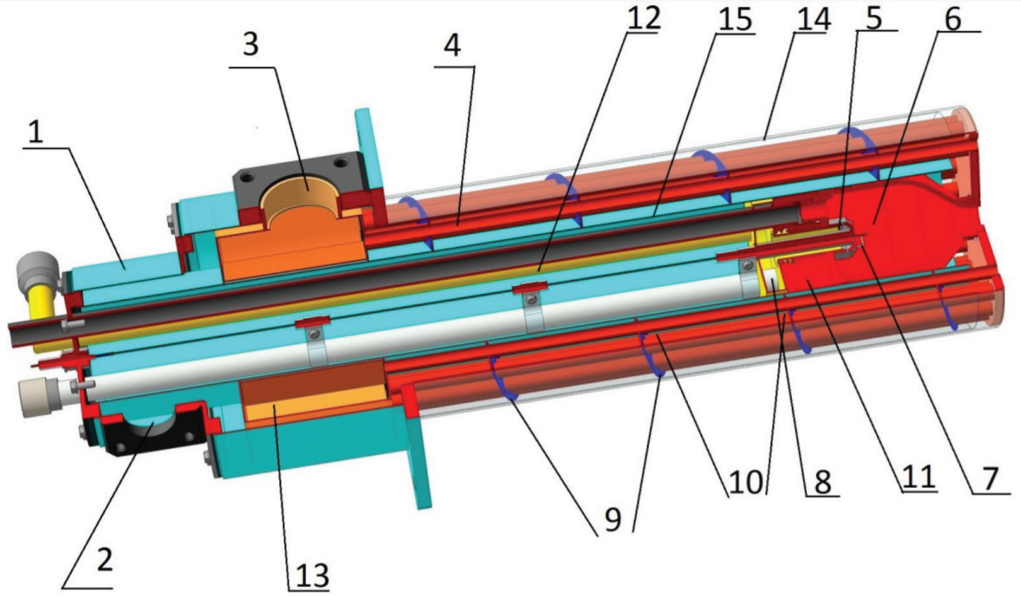

Горелка скоростная рекуперативная ГСР-150: 1 – коллектор воздушный; 2 – патрубок подвода холодного воздуха; 3 – патрубок отвода продуктов сгорания; 4 – трубки теплообменника; 5 – газовое сопло; 6 – керамическая камера сгорания; 7 – электрод розжига и контроля пламени; 8 – коллектор подвода газа; 9 – винтовая перегородка; 10 – турбулизирующие кольца; 11 – разделительная стенка; 12 – газовый патрубок; 13 – сборный коллектор дымовых газов; 14 – наружная труба теплообменника; 15 – внутренняя труба теплообменника
Ваша горелка

Рекуперативная горелка с двумя воздушными камерами.
Рекуперативная газовая горелка содержит корпус 1, камеру сгорания 2 с выходным соплом 3, коаксиально расположенную в корпусе 1, газовую камеру 4 с многоструйным газовым соплом 5, воздушную камеру 6, расположенную в кольцевом пространстве между камерой сгорания 2 и корпусом 1, цилиндрическую обечайку 7, разделяющую воздушную камеру 6 на сообщающиеся между собой со стороны выходного сопла 3 наружную кольцевую воздушную камеру 8 и внутреннюю кольцевую воздушную камеру 9. В газовой камере установлена запальная свеча 10. Камера сгорания выполнена с равномерно расположенными по наружному периметру продольными ребрами 11, а также цилиндрическими отверстиями 12 и щелевыми отверстиями 13. Камера сгорания 2 центрируется со стороны выходного сопла 3 выступами 14, с другой стороны она центрируется пластиной 15, соединенной с фланцем 16 при помощи болтов 17. Обечайка 7 жестко закреплена в корпусе 1 при помощи фланца 18. С другой стороны она опирается на корпус 1 при помощи перемычек 19, между которыми воздух проходит из наружной кольцевой воздушной камеры 8 во внутреннюю кольцевую воздушную камеру 9.
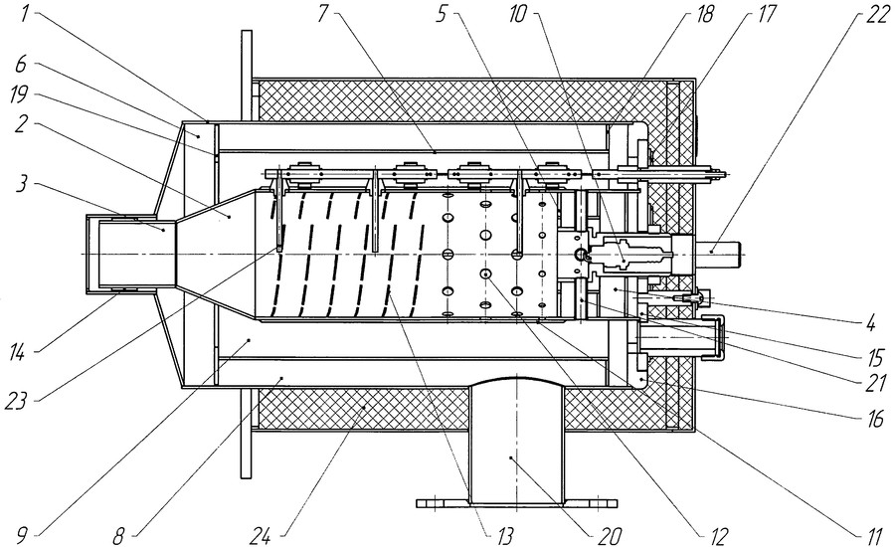

ТРЕБОВАНИЯ К СИСТЕМЕ ИНФОРМАТИЗАЦИИ

Требования к системе в целом

Требования к структуре и функционированию
Система должна быть централизованной (данные должны располагаться в центральном хранилище)

Система должна иметь трехуровневую архитектуру:
- Первый уровень - источник, второй - хранилище, третий - отчетность/управляющий объект.

В Системе предлагается выделить следующие функциональные подсистемы:
- Подсистема сбора, обработки и загрузки данных, для реализации процессов сбора данных из систем источников, приведения указанных данных к виду, необходимому для наполнения подсистемы хранения данных;
- Подсистема хранения данных
- Подсистема (формирования и визуализации отчетности)/ (управления) :)
Протоколы передачи информации:
- Протокол взаимодействия на транспортно-сетевом уровне - TCP/IP.
- Протокол инф обмена между компонентами системы - HTTP/ HTTPS, NetBios/gigabit ethernet
- Протокол для доступа к отчетам - HTTP/ HTTPS.

Режимы функционирования системы:
- Обычный - выполнение всех своих функций 24/7 (сбор, хранение, отчеты)
- Профилактический - устранение аварийных ситуаций, техобслуживание
- Аварийный - отключение некоторых компонентов и стабилизация работы агрегата

Требования к надежности
Уровень надежности должен достигаться согласованным применением организационных, организационно-технических мероприятий и программно-аппаратных средств.

Надежность системы характеризуется:
- БеспереBOYной и непрерывной работой
- Полнотой информации, поступающей на монитор оператора
- Валидацией вводимых данных для управления работы агрегатом (>0 и т.д)
- Предупреждением о возможных нарушениях работы системы (При данной температуре возможен скачок давления)
- Контролем состояния дымовых труб (степень загрязненности сажей)
- Применением технических средств, соответствующих классу решаемых задач
- Отказоустойчивостью
- Наличием нескольких источников питания, а также аварийного электропитания (в виде генераторов или аккумуляторов)

Требования к защите информации от несанкционированного доступа
- Для доступа к информации необходимо авторизоваться в инф. системе управления агрегатом
- Информация между агрегатом и базой данных переходит в зашифрованном виде, в результате чего “украсть” данные по пути следования возможно только с ключами шифрования
- Программно-технические средства защиты не должны существенно ухудшать основные функциональные характеристики системы (надежность, быстродействие)

Требования по сохранности информации при авариях
При работе системы возможны следующие аварийные ситуации, которые влияют на надежность работы системы:
- сбой в электроснабжении сервера;
- сбой в электроснабжении рабочей станции пользователей системы;
- сбой в электроснабжении обеспечения локальной сети (поломка сети);
- сбои программного обеспечения сервера.
Технологии для обеспечения сохранности информации:
- Резервное копирование информации на носители каждое n- количество минут/часов, а также при поступлении околокритических технологических показателей агрегата.
- Источник бесперебойного питания для сервера, обеспечивающего работу N минут
- Резервная копия хранится не только на носителях в шкафах, а также на центральном сервере, что позволяет получить доступ из большего количества узлов связи.
- Простой доступ к восстановлению информации при наличии необходимых прав доступа в системе (администратор/начальник цеха)
- Ударопрочные, проветриваемые и влагозащищенные корпуса, в которых находятся хранители информации.
- Использование твердотельных накопителей информации, так как они менее подвержены влиянию электромагнитного поля Земли и выдерживают большие кратковременные ударные нагрузки.
- Стабилизаторы напряжения для твердотельных накопителей информации

Дополнительные требования
До первых замечаний от заказчика

ТЕХНИЧЕСКИЕ ТРЕБОВАНИЯ

Общие требования к первичным и вторичным приборам:
- в качестве аналогового сигнала от датчиков и преобразователей использовать токовый сигнал от 4 до 20 мА или от 0 до 20 мА;
- в приборах и датчиках с дискретным выходом использовать дискретный выход типа “сухой контакт”;
- в качестве питающего напряжения для датчиков с дискретным выходом использовать постоянное напряжение 24 В;
- для управления силовыми цепями клапанов и задвижек использовать твердотельные реле или оптомодули;
- датчики, не имеющие нормированного токового выхода, подключать через нормирующие преобразователи;
- питание каждого аналогового датчика осуществлять от отдельного канала блока питания напряжением 24 В, гальванически изолированного от других каналов;
- наличие цифрового выхода «авария».

Требования к нормирующим преобразователям:
- выходной сигнал – токовый от 4 до 20 мА и/или от 0 до 20 мА;
- линейное преобразование измеряемого параметра в токовый сигнал с погрешностью не более 0,5%;
- напряжение питания 24В, потребляемый ток не более 80 мА;
- сопротивление нагрузки для выхода 4 - 20 мА от 10 до 1000 Ом, для выхода 0 - 20 мА от 10 до 2500 Ом.

Требования к программируемым логическим контроллерам

МЕТРОЛОГИЧЕСКИЕ ТРЕБОВАНИЯ
При разработке конструкторской документации необходимо руководствоваться ГОСТ 12.01-005-84 "Метрологическое обеспечение безопасности труда. Общие положения". Все параметры измеряются стандартными средствами измерения, имеющими метрологический сертификат. Данная система не подлежит метрологической сертификации.

ПОРЯДОК КОНТРОЛЯ И ПРИЕМКИ РАБОТЫ
Передача рабочих материалов и документов между Исполнителем и Заказчиком осуществляется по электронной почте. Пересылка по электронной почте должна сопровождаться обязательным подтверждением доставки. Рассмотрение, коррекция и обратная отправка материалов должны выполняться в срок не более 3 рабочих дней.
Приемка работы осуществляется при наличии следующих материалов:
- пояснительной записки в твердой копии, подписанной Заказчиком, и электронного варианта всех представляемых на защиту материалов.
- графической части;
- презентации работы.
Пояснительная записка выполняется в соответствии с требованиями по оформлению курсовых и дипломных проектов на кафедре теплофизики и информатики в металлургии. Ссылки на использованную литературу в тексте пояснительной записки обязательны.
Структура пояснительной записки:
- титульный лист;
- бланк задания преподавателя;
- оглавление;
- введение;
- описание предметной области;
- список литературы;
- глоссарий (указатели);
- приложения (техническое задание на проект, подписанное преподавателем).
Графическая часть проекта:
- функциональная схема, выполненная по ГОСТ 21404-85;
- спецификация датчиковой и микропроцессорной техники;
- структурная схема сбора технологической информации;
- местный щит. Общий вид;
- местный щит. Схема электрическая принципиальная питания;
- местный щит. Схема электрическая принципиальная управления и сигнализации;
- местный щит. Схема внешних проводок.

ЛИСТ СОГЛАСОВАНИЯ
09.03.02.000.0ХХ Наименование работы

(код ТЗ)

СОСТАВИЛИ

Наименование  организации  (предприятия) | Должность  Исполнителя | Фамилия, имя,  отчество (полностью) | Подпись | Дата
УрФУ, ИНМТ,  Кафедра ТИМ | Студент | Демьяненко Егор Олегович
УрФУ, ИНМТ,  Кафедра ТИМ | Студент | Стрелков Андрей Владимирович

СОГЛАСОВАНО

Наименование  организации  (предприятия) | Должность  Исполнителя | Фамилия, имя,  отчество (полностью) | Подпись | Дата
УрФУ, ИНМТ,  Кафедра ТИМ | К.т.н., доцент | Гольцев Владимир Арисович

Может отсутствовать
Последние две цифры выбирают по номеру студенческого билета
По желанию Исполнителя

